Solucionario “Los Adjetivos”
Nombre:_________________________ Curso: ___ Fecha:___/___/_____
O.A. Comprender la función de los artículos, sustantivos y adjetivos en textos orales y escritos, y reemplazarlos o combinarlos de diversas maneras para enriquecer o precisar sus producciones.
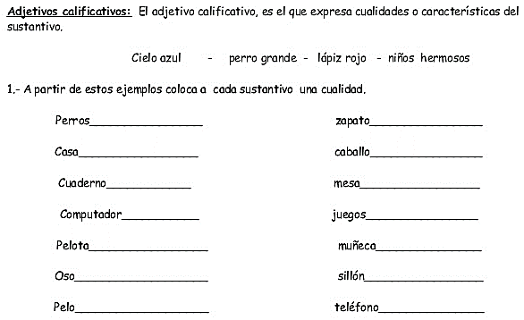
Pequeño
Doble
Bonita
Divertidos
Alta
Veloz
Plano
Largo
Mañoso
Redonda
Negro
Amarillo
Grande
Peludos
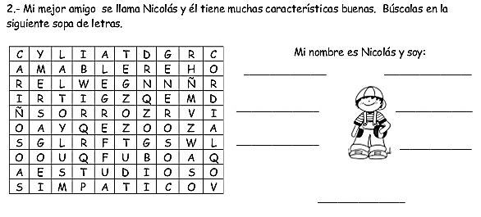
Simpático
Estudioso
Cordial
Generoso
Alegre
Alto
Cariñoso

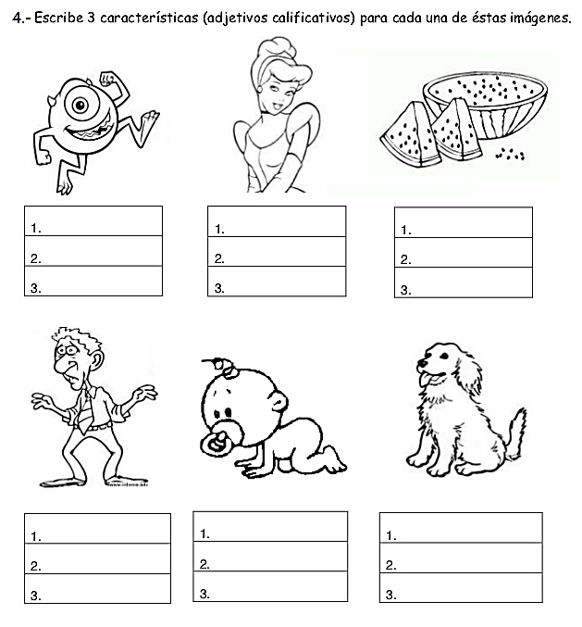
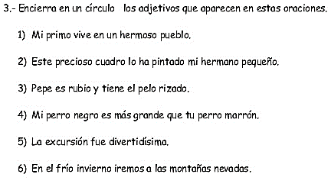
En esta actividad cada estudiante tendrá diferentes cualidades

